Меню на 22.12.2021г.
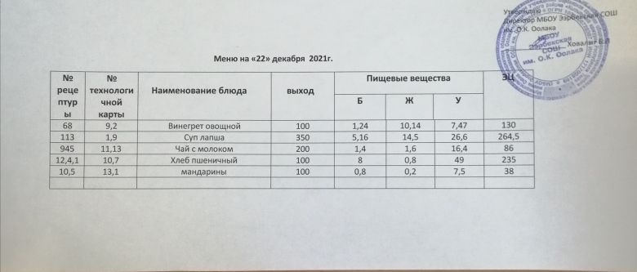
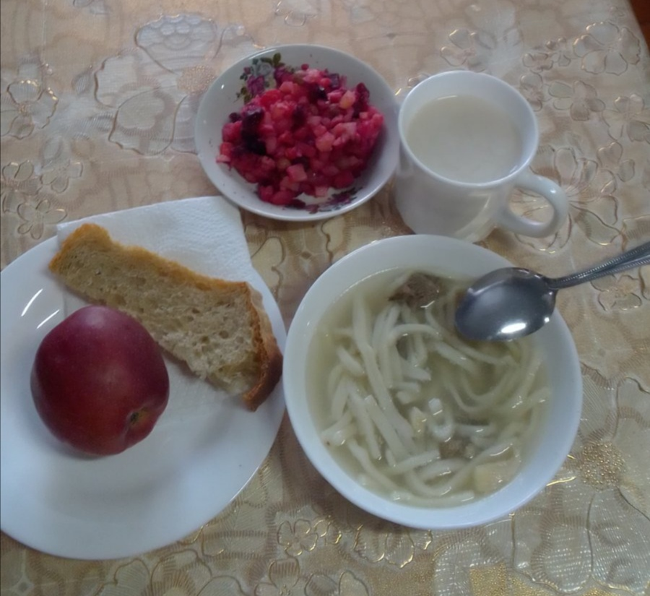

Технологическая карта кулинарного изделия (блюда) № 9.2
Наименование кулинарного изделия (блюда): Винегрет овощной
Номер рецептуры: 68
2. Наименование сборника рецептур: Сборник технических нормативов - Сборник рецептур блюд и кулинарных изделий для питания школьников /Под ред. М.П. Могильного. – М.: ДеЛипринт, 2005 г.
Наименование сырья | Расход сырья и полуфабрикатов
Наименование сырья | 1 порц |  | 100 порц
Наименование сырья | брутто, г | нетто, г | брутто, кг | нетто, кг
Картофель | 37 | 27 | 3,7 | 2,7
Масса вареного очищенного картофеля |  | 22 |  | 2,2
Свекла | 19 | 18 | 1,9 | 1,8
Масса вареной очищенной свеклы |  | 15 |  | 1,5
Морковь | 15 | 14 | 1,5 | 1,4
Масса вареной очищенной моркови |  | 10 |  | 1,0
Огурцы соленые | 19 | 15 | 1,9 | 1,5
Капуста квашеная | 21 | 16 | 2,1 | 1,6
Лук репчатый | 18 | 15 | 1,8 | 1,5
Масло растительное | 7 | 7 | 0,7 | 0,7
Выход |  | 100 |  | 10,0

Химический состав, витамины и микроэлементы на 1 порцию
Белки (г): | 1,24 | Ca (мг): | 30,62
Жиры (г): | 10,14 | Mg(мг): | 18,82
Углеводы (г): | 7,47 | Fe(мг): | 0,83
Эн. ценность (ккал) | 130 | С (мг): | 9,36

Технология приготовления
Вареные, очищенные картофель, свеклу, морковь, соленые огурцы, нарезают ломтиками, капусту квашеную перебирают, отжимают и шинкуют. Репчатый лук мелко нарезают.
Нарезанную свеклу заправляют частью растительного масла, предусмотренного по рецептуре, затем все овощи соединяют, заправляют оставшейся частью растительного масла и перемешивают.
В винегрет можно добавлять зеленый горошек за счет уменьшения соленых огурцов или квашеной капусты.
Зеленый горошек перед использованием прогревают в собственном соку.
Температура подачи не выше 14º С.
Требования к качеству
Внешний вид: картофель, свекла, морковь, огурцы нарезаны соломкой, рубленая квашеная капуста отжата от рассола, репчатый лук мелко нарезан, винегрет полит растительным маслом.
Консистенция: капусты, огурцов – хрустящая; картофеля, свеклы,
моркови – мягкая.
Цвет: натуральный, свойственный овощам, входящим в состав винегрета.
Вкус и запах: острый, соответствующих овощей, умеренно соленый.

Технологическая карта кулинарного изделия (блюда) №1.9
Наименование кулинарного изделия (блюда): Суп - лапша домашняя с курицей
Номер рецептуры: 113,114
Наименование сборника рецептур: Сборник технических нормативов – 2.Сборник рецептур блюд и кулинарных изделий для питания школьников /Под ред. М.П. Могильного. – М.: ДеЛипринт, 2005 г.
Наименование сырья | Расход сырья и полуфабрикатов
Наименование сырья | 1 порц |  | 100 порц
Наименование сырья | брутто, г | нетто, г | брутто, кг | нетто, кг
Варка бульона
Куры 1 кат. п/п | 46/40,48 | 32/28,16 | 4,6/4,04 | 3,2/2,81
Морковь | 13/11,44 | 10/8,8 | 1,3/1,14 | 1,0/0,88
Корень петрушки | 7/6,16 | 4/3,52 | 0,7/0,62 | 0,4/0,35
Лук репчатый | 10/8.8 | 7/6,16 | 1,0/0,88 | 0,7/0,61
Вода | 500/440 | 500/440 | 50,0/44 | 50,0/44
Лапша домашняя
Мука пшеничная | 28/2,64 | 28/24,64 | 2,8/2,46 | 2,8/2,46
Мука на подпыл | 1/0,88 | 1/0,88 | 0,1/0,088 | 0,1/0,088
Яйца | 1/5 шт/1/4шт | 8/7,04 | 0,8/0,70 | 0,8/0,70
Вода | 5/4,4 | 5/4,4 | 0,5/0,44 | 0,5/0,44
Выход подсушенной лапши |  | 32/28,16 |  | 3,2/2,82
Суп-лапша домашняя

Лапша домашняя |  | 32/28,16 |  | 3,2/2,8
Масса вареной лапши |  | 80/70,4 |  | 8,0/7,04
Лук репчатый | 19/16,72 | 16/14,08 | 1,9/1,9 | 16/14,08
Масло сливочное | 8/7,04 | 8/7,04 | 0,8/0,70 | 0,8/0,70
Бульон или вода | 380/334,4 | 380/334,4 | 38,0/33,44 | 38,0/33,44
Выход супа |  | 400/350 |  | 40,0/35.2
Курица отварная |  | 20/  17,6 |  | 0,2/0,18
Выход супа с курицей отварной |  | 400/20  350/17,6 |  | 400/2  350/2
Химический состав, витамины и микроэлементы на 1 порцию
Белки (г): | 5,16/4,54 | Ca (мг): | 26,6/23,4
Жиры (г): | 14,5/12,76 | Mg(мг): | 60,7/53,41
Углеводы (г): | 26,6/23,4 | Fe(мг): | 3,2/2,8
Эн. ценность (ккал) | 264,5/232,8 | С (мг): | 0
Технология приготовления
Яйцо предварительно обрабатывают в соответствии с требованиями п. 8.14. СанПиНа 2.4.5. 2409-08.
Варка бульона: подготовленную птицу закладывают в холодную воду и варят при слабом кипении. В процессе варки с поверхности бульона снимают пену и жир. За 30-40 мин до окончания варки в бульон добавляют петрушку (корень), лук репчатый и морковь, соль. Готовое мясо нарезают поперек волокон по 1-2 куска на порцию, закрывают небольшим количеством бульона, подвергают вторичному кипячению в течение 5-7 минут и хранят до отпуска в этом же бульоне при температуре 75° С в закрытой посуде до раздачи не более 1 ч.
Для приготовления лапши - домашней: в холодную воду вводят сырые яйца, соль, перемешивают, добавляют муку не ниже 1 сорта и замешивают крутое тесто, которое выдерживают 20-36 мин для того, чтобы оно лучше раскатывалось. Куски готового теста кладут на стол, посыпанный мукой, и раскатывают в пласт толщиной 1-1,5 мм и подсушивают. Пересыпанные мукой пласты складывают один на другой, нарезают их на полоски шириной 35-45 мм, которые, в свою очередь, режут поперек полосками шириной 3-4 мм или соломкой.
Лапшу раскатывают на посыпанные мукой столы слоем не более 10 мм и подсушивают 2-3 ч при температуре 40-45° С.
В кипящий бульон или воду кладут пассерованный лук и варят с момента закипания 5-8 мин, после чего добавляют подготовленную домашнюю лапшу и варят до готовности. Отпускают суп с отварной курицей.
Температура подачи не ниже 75º С.
Требования к качеству
Внешний вид: в жидкой части супа лук и лапша сохранили форму. Консистенция: лук - мягкая; лапша хорошо набухшая, мягкая, соблюдается соотношение жидкой и плотной части.
Цвет: супа - золотистый, жира на поверхности - светло-оранжевый.
Вкус: умеренно соленый, пассерованных овощей, лапши.
Запах: пассерованных овощей и лапши.

Технологическая карта кулинарного блюда №11.13

Наименование кулинарного изделия (блюда): ЧАЙ С МОЛОКОМ
Номер рецептуры: 945
Наименование сборника рецептур: Сборник рецептур блюд и кулинарных изделий для предприятий общественного питания / Авт.-сост.: А.И.Здобнов, В.А. Цыганенко, М.И. Пересичный. – К.: А.С.К., 2005, с. 398
Наименование сырья | Расход сырья и полуфабрикатов
Наименование сырья | 1 порция
Наименование сырья | Брутто, г | Нетто, г
Чай высшего или 1-го сорта | 0,8 | 0,8
Сахар | 15 | 15
Молоко | 150 | 150
ВЫХОД: | 200
Химический состав данного блюда
Пищевые вещества |  |  |  | Минер.вещества, мг |  |  |  | Витамины, мг
Белки г | Жиры,г | Угле-воды, г | Энерг. ценность, ккал | Са | Mg | Р | Fe | В₁ | С | А
1,40 | 1,60 | 16,40 | 86,00 | 33,00 | 10,50 | 67,50 | 0,40 | 0,02 | 0,00 | 0,08
Технология приготовления:
Емкость для заварки ополаскивают кипятком, насыпают сухой чай на определенное количество порций, заливают кипятком примерно на 1-3 объема емкости, настаивают 5-10 минут, накрыв крышкой, после чего процеживают, добавляют сахар, горячее кипяченое молоко и доливают кипятком до требуемого объема.
Кипятить заваренный чай или длительно хранить его на плите нельзя, так как вкус и аромат чая ухудшаются. Не следует смешивать сухой чай с заваренным.
Можно приготавливать чай на молоке сгущенном, при этом соотношение свежего молока к сгущенному составляет 1 : 0,38, а закладку сахара уменьшают на 15% (12,8 г).Температура подачи 75°С.
Требования к качеству:
Внешний вид: жидкость серовато-белого цвета, налита в стакан
Консистенция: жидкая Цвет: серовато-белый
Вкус:сладкий, чуть терпкий, с привкусом молока
Запах: соответственный чаю с молоком

Технологическая карта кулинарного изделия (блюда) № 10.7
Наименование кулинарного изделия (блюда): Хлеб пшеничный
Номер рецептуры: № 12.4.1.3.Семидневное меню для основных вариантов стандартных диет с использованием блюд оптимизированного состава, применяемых в лечебном питании в медицинских организациях Российской Федерации» (Москва 2014 год),
Наименование сырья | брутто, гр | нетто, гр
Хлеб пшеничный | 100 | 100
Выход |  | 100

 | 100гр | 50 гр
Белки (г): | 8 | 4
Жиры (г): | 0,8 | 0,4
Углеводы (г): | 49 | 24,5
Эн. ценность (ккал) | 235 | 112,5
Технология приготовления: Хлеб разрезать на порции
13.Фрукты, соки.
Технологическая карта кулинарного изделия (блюда) № 13.1
Наименование кулинарного изделия (блюда): Яблоко,
Номер рецептуры: № 10.5
3.Семидневное меню для основных вариантов стандартных диет с использованием блюд оптимизированного состава, применяемых в лечебном питании в медицинских организациях Российской Федерации» (Москва 2014 год),
Наименование сырья | брутто, г | нетто, г
яблоко | 227 | 200
Выход |  | 200

Белки (г): | 0,8
Жиры (г): | 0,8
Углеводы (г): | 19,6
Эн. ценность (ккал) | 94 | С (мг):
Технология приготовления: яблоки тщательно вымыть, раздать поштучно

